Ngày soạn: PPCT: Tiết
Ngày dạy:

TRỒNG VÀ CHĂM SÓC CÂY CẢNH TRONG CHẬU (T2)

I. YÊU CẦU CẦN ĐẠT:
1. Kiến thức
- Mô tả được các công việc chủ yếu để chăm sóc một số loại cây cảnh phổ biến.
- Sử dụng được một số dụng cụ trồng cây cảnh đơn giản.
- Trồng và chăm sóc được một số loại cây cảnh trong chậu.
- Năng lực chung
- Năng lực tự chủ và tự học: tìm kiếm thông tin, đọc sách giáo khoa, quan sát tranh, ảnh để tìm hiểu về việc trồng và chăm sóc cây cảnh trong chậu.
- Năng lực giao tiếp và hợp tác: thảo luận nhóm để trồng và chăm sóc cây cảnh trong chậu.
- Năng lực giải quyết vấn để và sáng tạo trong việc trồng và chăm sóc cây cảnh trong chậu.
- Phẩm chất:
- Phẩm chất chăm chỉ: chịu khó tìm tòi tài liệu và thực hiện các nhiệm vụ cá nhân nhằm tìm hiểu trồng và chăm sóc cây cảnh trong chậu.
- Phẩm chất trách nhiệm trong hoạt động nhóm, chủ động nhận và thực hiện nhiệm vụ, thảo luận về trồng và chăm sóc cây cảnh trong chậu
II. ĐỒ DÙNG DẠY HỌC:
1. Đồ dùng
- GV: Máy tính, ti vi, hình ảnh về hoạt động bón phân cho hoa, cây cảnh trồng chậu.
- HS: SGK, vở ghi.
2. Phương pháp, kĩ thuật
- PP: Quan sát mẫu, hỏi đáp, thảo luận nhóm, luyện tập – thực hành
- KT: đặt câu hỏi, tia chớp, động não, chia sẻ nhóm
III. CÁC HOẠT ĐỘNG DẠY- HỌC:
Hoạt động của GV | Hoạt động của HS
- Khởi động:
* Mục tiêu:
+ Tạo được hứng thú học tập, nhu cầu tìm hiểu về cây lưỡi hổ trong cuộc sống.
+ Kiểm tra kiến thức đã học ở bài đọc trước.
* Cách tiến hành:
- Tổ chức cho HS báo cáo kết quả hoạt động của việc trồng cây lưỡi hổ trong chậu. | - HS báo cáo kết quả hoạt động
+ Cây lưỡi hổ trong chậu phát triển tốt chúng ta cần làm gì? | - HS chia sẻ theo suy nghĩ của bản thân
- GV giới thiệu - ghi bài
2. Hình thành kiến thức:
Hoạt động: Chăm sóc cây lưỡi hổ trong chậu
* Mục tiêu:
- Nêu được chăm sóc cây lưỡi hổ trong chậu: cung cấp ánh sáng,tưới nước, bón phân, lau lá, cắt tỉa.
* Cách tiến hành:
- Cung cấp ánh sáng:  - GV tổ chức cho HS quan sát hình và đọc thông tin, em hãy cho biết vì sao cần cung cấp đầy đủ ánh sáng cho cây lưỡi hổ?  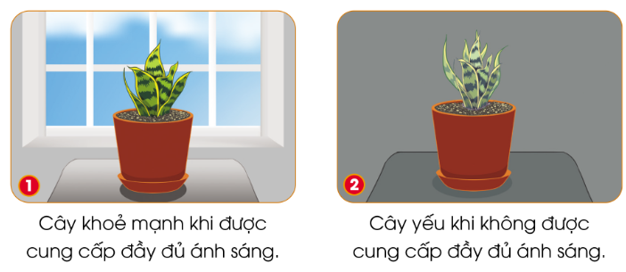 | - HS làm việc nhóm 2
- GV chốt lại: Cây khỏe mạnh khi được cung cấp đầy đủ ánh sáng.  - Lưu ý: Cây lưỡi hổ thích ánh sáng mạnh, tốt nhất là đặt cây ở những vị trí có nhiều ánh sáng tự nhiên nhưng tránh ánh nắng trực tiếp. | - HS lắng nghe
- Tưới nước  - GV tổ chức cho học sinh thảo luận về việc tưới nước cho cây lưỡi hổ trong chậu. Theo em bạn nào đã làm đúng?  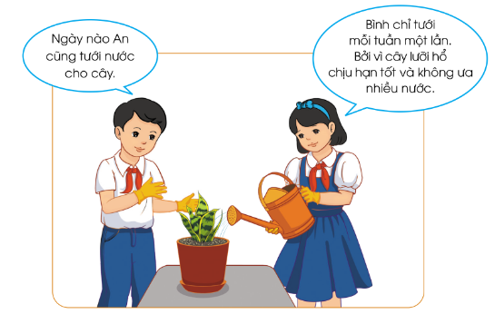 | - HS làm việc nhóm 2
- Tổ chức cho HS báo cáo kết quả | - HS đại diện nhóm báo cáo kết quả: bạn Bình trả lời đúng.
- GV chốt: Lưỡi hổ là loại cây không yêu cầu quá cao về nước nên bạn không cần phải tưới nước quá thường xuyên hay cấp nước cho chúng nhiều lần trong ngày. Vì vậy, bạn chỉ nên tưới lưỡi hổ khi phần đất phía trên đã khô và có thể kiểm tra bằng cách cho ngón tay vào chậu để xem đất có ẩm hay không.  Ngoài ra, cách tưới cây lưỡi hổ tối ưu nhất chính là tưới vào phần gốc và xung quanh rìa chậu. Tuyệt đối là không tưới vào giữa cụm lá hoặc thân cây để tránh tình trạng thối úng và làm chết cây. Nếu lỡ tưới vào các phần này, hãy nhanh chóng lau khô bằng khăn giấy để tránh các hậu quả không mong muốn. Lưu ý là khi tưới, bạn không nên tưới quá nhiều hoặc quá sâu và chỉ nên ước lượng phần đất tưới dày khoảng 2.5 cm là hợp lý. | - HS lắng nghe.
- Bón phân:  - GV cho HS quan sát hình và đọc thông tin dưới đây, em hãy mô tả công việc bón phân cho cây lưỡi hổ trồng trong chậu?  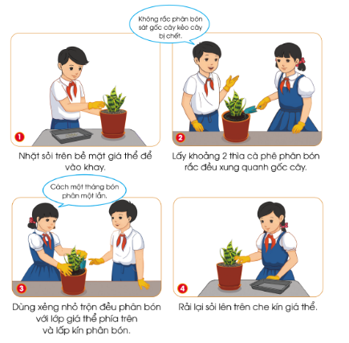 | - HS mô tả công việc bón phân cho cây lưỡi hổ trồng trong chậu.
- GV lưu ý: Đối với cây lưỡi hổ thì phần rễ của chúng rất dễ bị thối rửa, vì vậy chúng ta cần phải chọn loại đất trồng ít than bùn, thoát nước nhanh. Cây lưỡi hổ thường phân bón chuồng hoặc phân bón khoáng và nên bón phân 1 lần/tháng là đủ để phát triển tốt. Chị em nên tránh bón phân vào mùa lạnh nhé | - HS lắng nghe
- Lau lá:  - GV cho HS quan sát hình và đọc thông tin dưới đây, em hãy mô tả công việc lau lá cây lưỡi hổ trồng trong chậu?  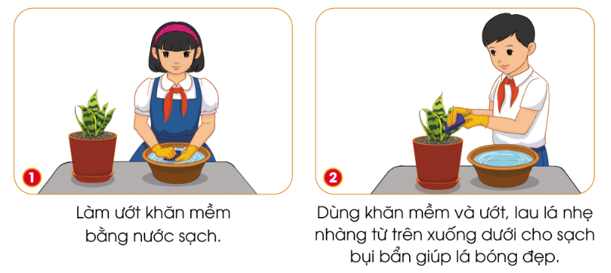 | - HS mô tả công việc lau lá cây lưỡi hổ trồng trong chậu.
- Cắt tỉa:  - GV cho HS quan sát hình và đọc thông tin dưới đây, em hãy mô tả công việc cắt tỉa cây lưỡi hổ trồng trong chậu?  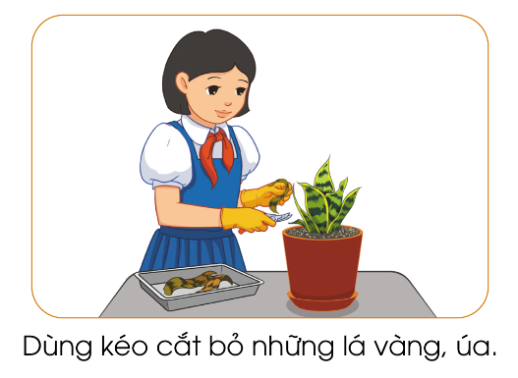 | - HS mô tả công việc cắt tỉa cây lưỡi hổ trồng trong chậu.
- GV nhấn mạnh: Khi cắt tỉa cây Lưỡi hổ, cố gắng không làm giảm kích thước của cây quá 1/3 mỗi lần. Vì cây Lưỡi hổ không thích cắt tỉa, nếu cắt tỉa quá nhiều có thể khiến cây dễ bị bệnh và phát triển chậm đi. Thêm một điều nữa là không nên chỉ cắt tỉa một phần nhỏ của lá. Ví dụ như bạn muốn bỏ phần ngọn màu nâu và để lại phần lá còn lại thì đây là một sai lầm. Bởi vì phần cắt sẽ tự chuyển sang màu nâu và có thể làm tăng nguy cơ bệnh tật cho cây.  Tóm lại, việc cắt tỉa cây Lưỡi hổ không nên thực hiện thường xuyên. Bởi vì điều này không hề tốt cho cây chút nào. Chỉ nên cắt cành khi thực sự cần thiết như lá bị hư hỏng nặng nề. Còn bình thường không nên cắt tỉa vì đôi khi sẽ khiến cây chậm phát triển, dễ mắc bệnh. Nếu kích cỡ cây phát triển lớn hơn thì tốt nhất nên thay chậu thay vì cắt bỏ lá. | - HS lắng nghe
- GV lưu ý: Vệ sinh sạch sẽ khu vực thực hành và cất dụng cụ vào đúng nơi quy định.
3.Thực hành
* Mục tiêu:
+ Vận dụng kiến thức để chăm sóc cây lưỡi hổ trong chậu.
* Cách tiến hành:
- GV tổ chức cho HS thực hành chăm sóc cây lưỡi hổ trong chậu. | - HS thực hành theo nhóm 4
- GV đánh giá tuyên dương các nhóm học sinh theo mẫu đánh giá:  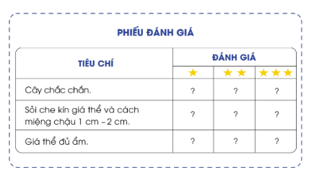 | - HS lắng nghe
- Vận dụng, trải nghiệm:
- Mục tiêu:
+ Củng cố những kiến thức đã học trong tiết học để học sinh khắc sâu nội dung.
+ Vận dụng kiến thức đã học vào thực tiễn.
+ Tạo không khí vui vẻ, hào hứng, lưu luyến sau khi học sinh bài học.
+ Phát triển năng lực ngôn ngữ.
- Cách tiến hành:
- Thực hiện một số công việc chăm sóc cây cảnh (nếu trong nhà không có cây lưỡi hổ) trong chậu tại gia đình, nhà trường, nộp lại sản phẩm (hình ảnh) vào buổi học tiếp theo) | - HS lắng nghe
- Tìm hiểu phần tiếp theo của bài.
IV. ĐIỀU CHỈNH - BỔ SUNG
….…………………………………………………………………………………………………………………………………………………………………………………………….

Tài liệu được chia sẻ bởi Website VnTeach.Com
https://www.vnteach.com
Một sản phẩm của cộng đồng facebook Thư Viện VnTeach.Com
https://www.facebook.com/groups/vnteach/
https://www.facebook.com/groups/thuvienvnteach/

